Sistemas Informáticos
Unidad 10. Imágenes de disco



Autores: Sergi García, Alfredo Oltra
Actualizado Enero 2026
Licencia
Reconocimiento - No comercial - CompartirIgual (BY-NC-SA): No se permite un uso comercial de la obra original ni de las posibles obras derivadas, la distribución de las cuales se ha de hacer con una licencia igual a la que regula la obra original.

Nomenclatura
A lo largo de este tema se utilizarán diferentes símbolos para distinguir elementos importantes dentro del contenido. Estos símbolos son:

📖 Importante

❕ Atención

💬 Interesante
Índice
1. Imágenes de disco 3
2. Software para crear y restaurar imágenes de disco 5
3. DRBL 6
3.1 Multicast 6
3.2 Descargando DRBL 7
3.3 Creando la imagen de disco 7
3.4 Restaurando la imagen 10
3.5 Clientes 13
4. Bibliografía 13

Unidad 10. Imágenes de disco

1. Imágenes de disco
Una imagen de disco es un archivo que contiene una copia exacta, bit a bit, de un dispositivo de almacenamiento. Aunque lo más habitual es copiar un disco duro, también puede obtenerse de otros medios como una memoria USB, una tarjeta SD, un DVD, etc.
Al ser una copia completa, no solo incluye los datos visibles para el usuario, sino también toda la estructura interna del dispositivo, como por ejemplo:
- Sectores de arranque (boot sectors).
- Tabla de particiones.
- Áreas no asignadas.
- Metadatos del sistema de archivos.
Estas zonas son críticas para el funcionamiento del sistema, aunque normalmente el usuario no tenga acceso directo a ellas.
La imagen generada puede restaurarse posteriormente en otro dispositivo, siempre que su capacidad sea igual o mayor que la del dispositivo original.
✅ Principales usos de las imágenes de disco
- Clonación de equipos con la misma configuración
Se prepara un ordenador con todo lo necesario (particiones, sistema operativo, controladores, aplicaciones básicas, cuentas y permisos) y se crea una imagen para restaurarla en múltiples equipos. Es común en:
  - Aulas de informática.
  - Departamentos con parques informáticos homogéneos.
  - Centros educativos o empresas.
- Recuperación del sistema a un estado estable
Permite volver rápidamente a un punto inicial funcional en caso de errores, virus o fallos graves del sistema.
- Migración a un disco de mayor capacidad
Copiar un disco completo a otro más grande sin reinstalar nada.
⚠️ Limitaciones importantes
El principal problema de esta técnica es el espacio ocupado.
Al realizar una copia bit a bit:
- Se copian datos útiles y no útiles.
- Una imagen de un disco de X GB ocupará aproximadamente X GB.
Para reducir este tamaño, los programas utilizan:
- No guardar el espacio sin usar.
- Compresión automática.
📌 Muy importante (NO es un sistema de copia de seguridad)
Aunque pueda parecerlo, una imagen de disco no es un backup tradicional, porque:
- El proceso de creación y restauración es más lento.
- Al restaurar, se sobrescribe todo el contenido.
- No permite seleccionar archivos concretos.
- Incluye elementos del sistema y no solo datos importantes.
Por lo tanto, aunque se relacionan, imagen de disco y copia de seguridad no son lo mismo.
❕ Nota: Además de clonar un disco completo, también es posible clonar una única partición.

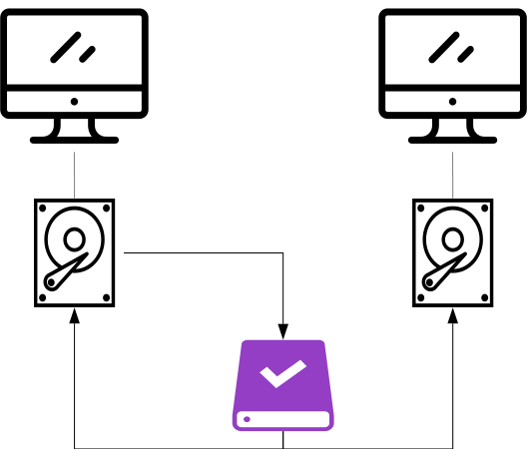
Esquema del proceso de clonado

2. Software para crear y restaurar imágenes de disco
Existen numerosas herramientas que permiten generar y recuperar imágenes de disco. Algunas de las más conocidas son:
🔹 Clonezilla
Clonezilla es una solución gratuita de clonación, recuperación ante desastres y despliegue masivo de sistemas.
Características destacadas:
- Soporta clonación de discos y particiones.
- Compatible con múltiples sistemas de archivos (ext*, NTFS, FAT, HFS+, etc.).
- Permite unicast, multicast y broadcast.
- Ofrece versiones:
  - Clonezilla Live (para un equipo).
  - Clonezilla SE (para clonación en red).
Es probablemente la herramienta más utilizada en entornos educativos y corporativos.
🔹 Redo Backup and Recovery
Herramienta con funciones similares a Clonezilla (usa parte del mismo núcleo), pero con una interfaz gráfica muy sencilla.
Ideal para usuarios principiantes porque permite:
- Realizar copias y restauraciones con pocos clics.
- Incluir utilidades adicionales (red, particionado, diagnóstico).
Su objetivo principal es ser rápida y fácil de usar, aunque ofrece menos opciones avanzadas.
🔹 Win32 Disk Imager
Aplicación para Windows, especialmente útil para:
- Grabar imágenes en USB o tarjetas SD.
- Hacer copias de seguridad de estos dispositivos.
Muy utilizada para instalar sistemas como Raspberry Pi OS, distribuciones ligeras o herramientas de arranque. No funciona con discos duros completos.
🔹 DRBL (Diskless Remote Boot in Linux)
Aunque no es únicamente un programa, sino una distribución Linux, su objetivo principal es:
- Permitir que ordenadores arranquen por red, sin sistema instalado localmente.
- Integrar Clonezilla en modo servidor.
- Realizar clonación simultánea mediante multicast.
Es la solución más eficiente cuando se necesita desplegar la misma imagen en muchos equipos a la vez.
✅ ¿Cuándo usar cada herramienta?
- Un solo equipo → Clonezilla Live o Redo Backup
- Muchos equipos iguales → DRBL + Clonezilla SE (multicast)
- USB/SD pequeñas → Win32 Disk Imager
- Usuarios novatos → Redo Backup
- Administración masiva profesional → DRBL

3. DRBL
Como se comentó anteriormente, el uso de imágenes de sistema permite crear múltiples equipos con una configuración idéntica a partir de uno solo.
El procedimiento clásico consiste en generar la imagen del equipo origen y luego clonar, uno por uno, todos los equipos destino.
Aunque este método es mucho más rápido que instalar y configurar cada equipo manualmente, sigue siendo mejorable. Una solución más óptima consiste en clonar simultáneamente todos los equipos a través de la red.
Para este tipo de despliegues, una de las mejores soluciones es DRBL.
DRBL (Diskless Remote Boot in Linux) es una herramienta —concretamente, una distribución Linux especializada— que permite arrancar un sistema operativo por red en los equipos cliente sin necesidad de tener software instalado localmente.
Con Clonezilla, incluido dentro de DRBL, es posible realizar clonado en modo multicast, permitiendo desplegar una misma imagen en tantas máquinas como queramos y de forma simultánea.

3.1 Multicast
Cuando se envía información a través de una red, existen tres modos de transmisión:
- Unicast: Comunicación uno a uno: un único emisor y un único receptor. El servidor mantiene una conexión independiente con cada cliente.

Unicast
- Broadcast: La señal se envía a todos los dispositivos de la red, independientemente de si la necesitan o no.

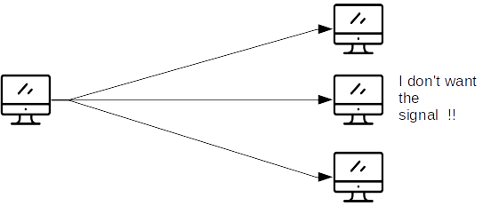
Broadcast

- Multicast: Similar al broadcast, pero solo reciben la transmisión los equipos que se han unido al grupo multicast. Es decir, si un receptor no desea la señal, simplemente no la recibe (a diferencia del broadcast, donde todos la reciben).
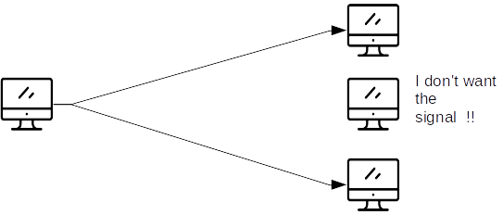
Multicast

3.2 Descargando DRBL
El primer paso consiste en descargar y grabar la ISO de DRBL. Se puede obtener en: http://drbl.org/download/

📖 Importante: DRBL es un sistema operativo en modo live, por lo que se ejecuta directamente desde el medio (CD/DVD/USB) sin necesidad de instalación.

📖 Importante: Hay tres variantes de descarga: amd64 → para procesadores de 64 bits, 686 → para procesadores de 32 bits y 686-pae → para 32 bits con soporte PAE (permite usar más de 3 GB de RAM).
Debes descargar la versión adecuada según el procesador del equipo que va a realizar el clonado.
Una vez descargada la imagen ISO, debes grabarla en un CD/DVD (con programas como Nero, Burn, Toast, ISO Burner, etc.) o crear un USB arrancable utilizando herramientas como UltraISO o Rufus.

3.3 Creando la imagen de disco
El primer paso consiste en crear la imagen del disco. Partimos de una instalación de LUbuntu donde hemos creado un archivo en el Escritorio para comprobar posteriormente que la imagen se genera y restaura correctamente.
Reiniciamos el equipo con el DVD de DRBL insertado o, si usamos memoria USB, con el pendrive conectado. Si dejamos arrancar el sistema, DRBL iniciará una versión live en modo gráfico.
❕ Attention: Para arrancar desde DVD/BD o USB es necesario activar esta opción o modificar el orden de arranque (boot order) desde la BIOS/UEFI (SETUP).
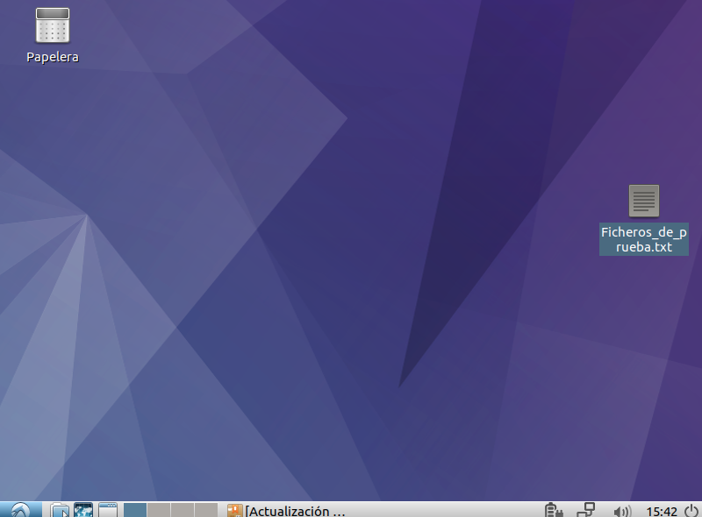
LUbuntu Desktop
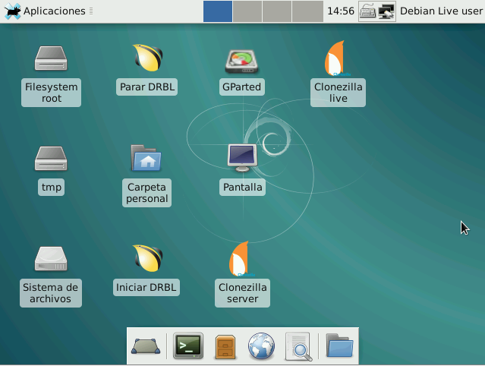
DRBL
Una vez cargada la interfaz gráfica, hacemos doble clic en Clonezilla Live para iniciar el programa.
Clonezilla trabaja en modo texto, así que las siguientes pantallas serán no gráficas.
En la primera pantalla debemos elegir el modo de trabajo:
- device-device: clona el contenido de un disco directamente en otro disco.
- device-image: copia el contenido de un disco en un archivo de imagen.
Esta es la opción recomendada para crear imágenes de respaldo.
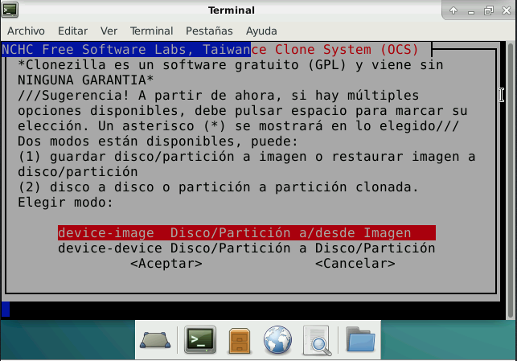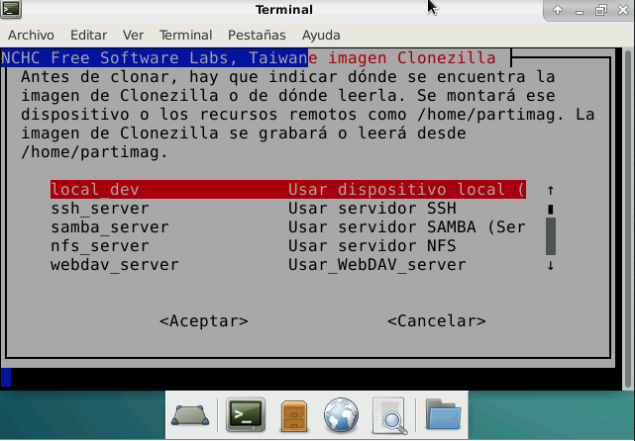
Modos disponibles Selección de imagen de destino
A continuación debemos elegir la ubicación donde se almacenará la copia. Clonezilla ofrece cinco opciones, una local (un disco o USB conectado físicamente al equipo) y varias opciones de almacenamiento en red (ssh, samba, etc.). En nuestro caso seleccionaremos local_dev.
❕ Atención: No es posible guardar una imagen de un disco o partición en ese mismo disco o partición. Ejemplo: si queremos hacer una imagen de /dev/sda3, no podemos guardarla dentro de /dev/sda3.
Nuestro dispositivo local_dev es un disco duro externo USB. Debemos conectarlo y esperar unos segundos para que el sistema lo detecte.
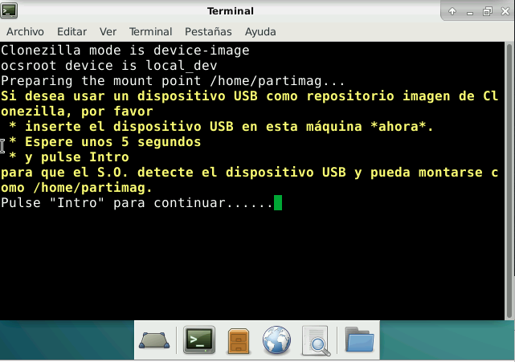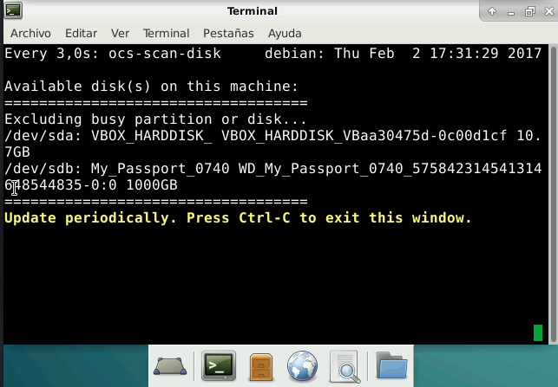
Esperando se inserte el disco externo Lista de los discos disponibles
En este ejemplo, nuestro dispositivo local_dev aparece como /dev/sdb (My Passport). El siguiente paso es montar la partición, es decir, indicarle a Clonezilla qué partición debe usar. Seleccionamos /dev/sdb1.
❕ Atención: Los dispositivos se representan como archivos dentro de /dev. Para discos PATA se usa hd, y para discos SATA/USB se usa sd. El formato es: tipo + letra (orden) + número de partición
Ejemplo: sdb1 → primera partición del segundo disco SATA/USB.
Posteriormente Clonezilla permite seleccionar un directorio dentro de esa partición. En nuestro caso elegimos la carpeta MV, donde se almacenarán las imágenes.
En la siguiente pantalla elegimos el modo Beginner. Después, seleccionamos si queremos guardar un disco completo o una partición. Elegimos savedisk.
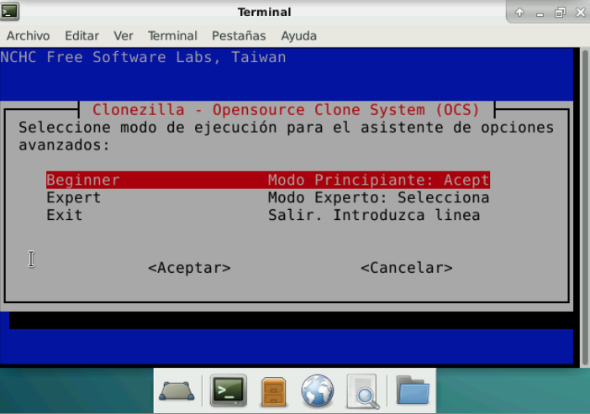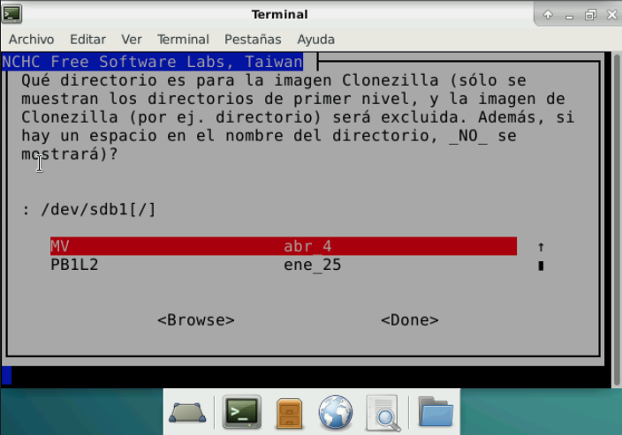
Selección de modo Selección de carpeta
En las siguientes pantallas podemos modificar el nombre del archivo de imagen y seleccionar el disco que vamos a respaldar.

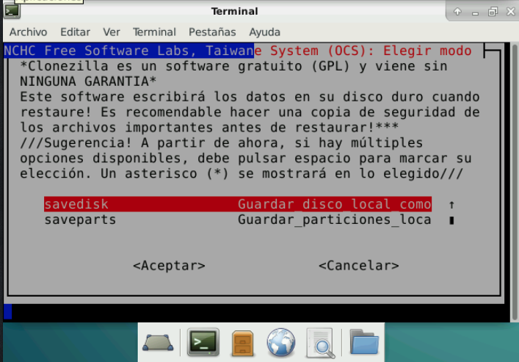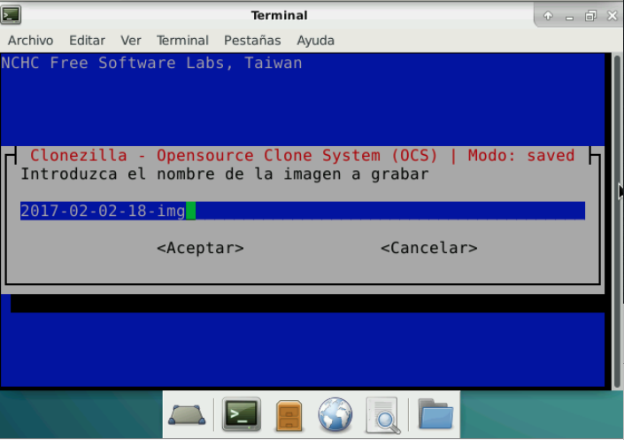
Guardar en disco Nombre de la imagen a salvar
Las pantallas finales permiten activar comprobaciones:
- Chequeo del sistema de archivos antes de copiar.
- Verificación de la imagen al finalizar.
- Cifrado opcional de la imagen.
Si confiamos en el estado del sistema, estas opciones pueden desactivarse para acelerar el proceso. Tras confirmar todas las opciones, Clonezilla pedirá confirmación y comenzará la creación de la imagen.
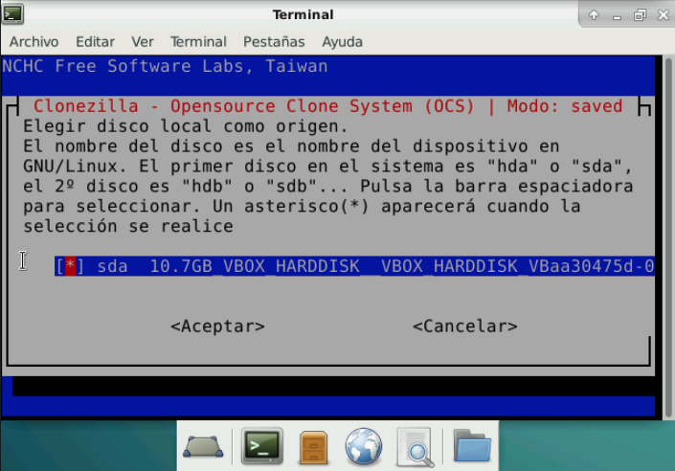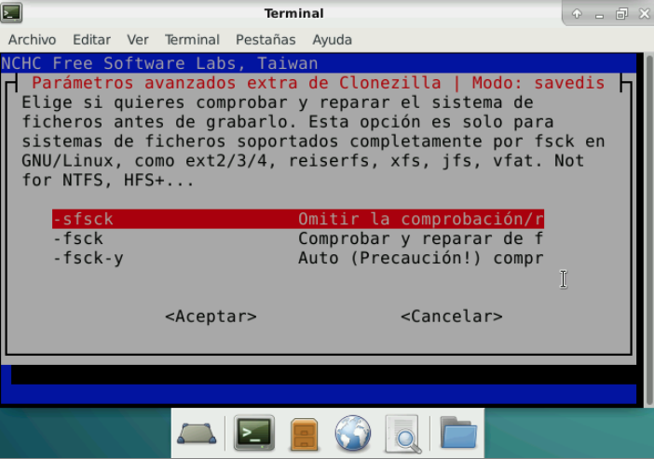
Selecciona disco duro Comprobaciones de disco
Si todo va bien, tras unos minutos tendremos en el disco una carpeta con la imagen lista para clonar.

3.4 Restaurando la imagen
Una vez creada la imagen, el siguiente paso es restaurarla. El proceso puede realizarse iniciando DRBL en el equipo a clonar, conectando el disco donde está almacenada la imagen y ejecutando Clonezilla Live, pero seleccionando las opciones de restauración.
Sin embargo, veremos cómo realizar una restauración por multicast, lo que permite clonar varios equipos simultáneamente.
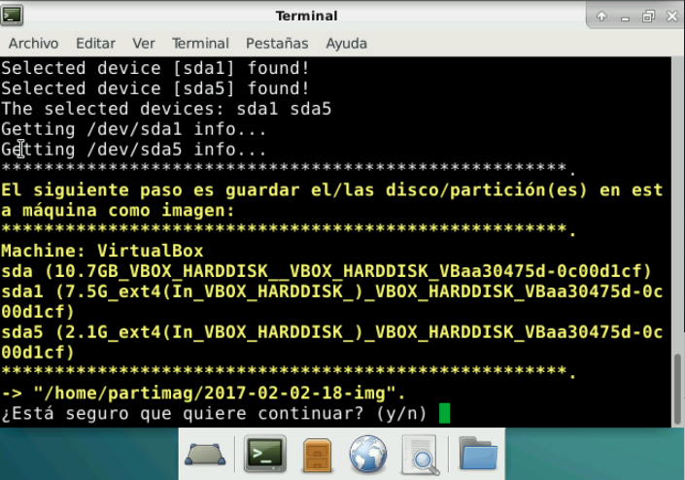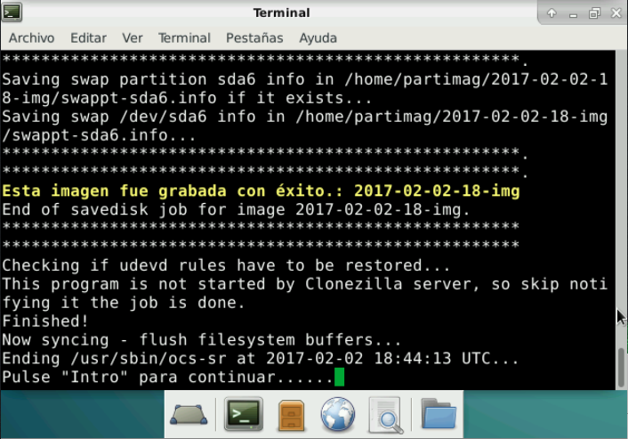
¿Estás seguro? Imagen de disco creada
Ncesitamos un equipo que actúe como servidor. Normalmente se usa el mismo equipo desde el que se creó la imagen. Arrancamos el equipo con DRBL como antes, pero ahora seleccionamos Clonezilla Server.
La primera vez aparecerá un mensaje indicando la falta de configuración inicial (figura 19), especialmente la asignación de IP. Basta con escribir Y para que el sistema configure automáticamente todo.
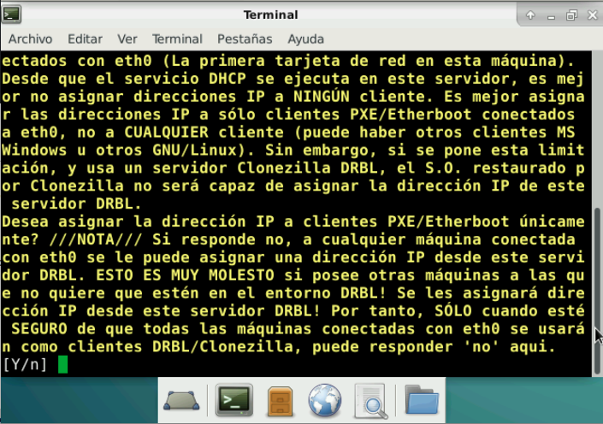
Advertencia
El primer paso es seleccionar la imagen, igual que en el proceso de creación. Después debemos indicar los equipos que actuaran como clientes. Podemos seleccionar:
- Todos los equipos.
- Un rango de IPs o direcciones MAC.
La opción recomendada es todos, desconectando previamente de la red cualquier equipo que no deba clonarse.
Luego indicamos que deseamos restaurar, especificando si la restauración será de un disco o una partición. Como la imagen creada era de un disco completo, elegimos restore disk.
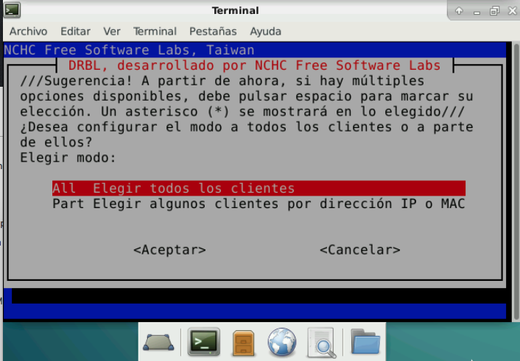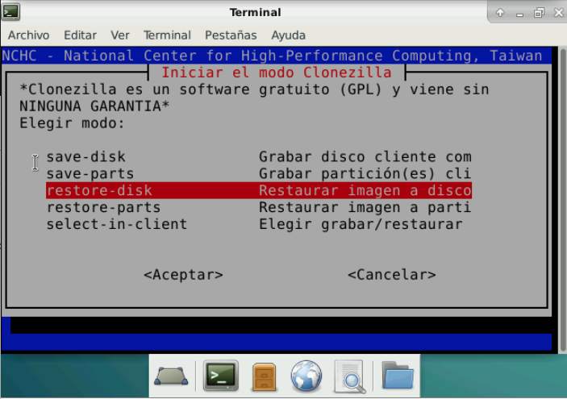
Computadoras a restaurar Operación a realizar
A continuación seleccionamos el nombre de la imagen y el disco destino donde se restaura.
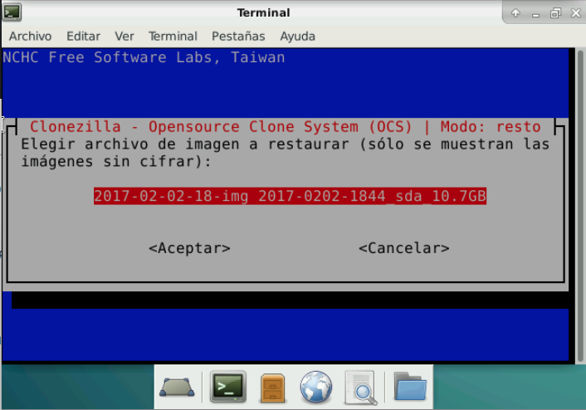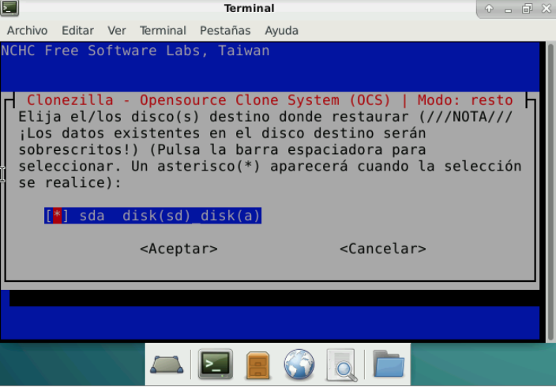
Nombre de la imagen Nombre del disco duro
En los pasos finales configuramos el modo de transmisión: Unicast, Broadcast o Multicast (recomendado para varias máquinas).
También definimos cómo espera el servidor a los clientes. Las opciones son:
- Clients + time-to-wait: número de clientes a esperar o un tiempo máximo. Es la opción más flexible.
- Time-to-wait: el servidor espera un tiempo determinado.
- Clients-to-wait: no empieza hasta que se conecte un número concreto de clientes.
Una vez ajustado todo, el servidor queda a la espera de clientes.
❕ Atención: No debemos cerrar la ventana donde está ejecutándose el servidor.
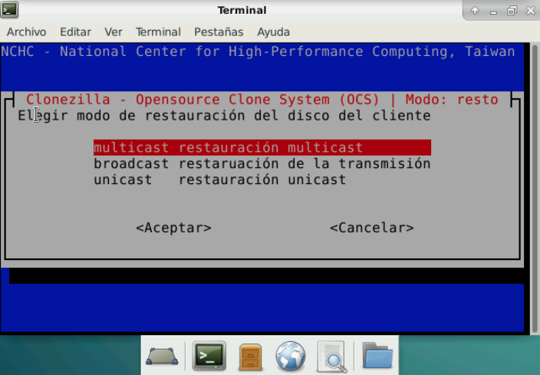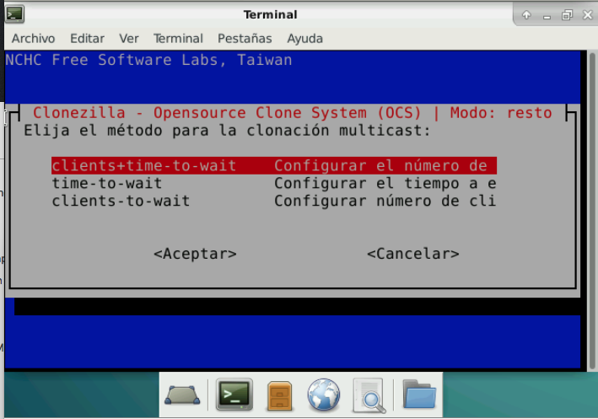
Modo restauración Método de restauración

3.5 Clientes
Si los equipos cliente tienen habilitado el arranque por red (PXE) en la BIOS, basta con encenderlos: el proceso comenzará automáticamente. Si no soportan PXE, deberán arrancarse con el CD/USB de DRBL, eligiendo la opción: Network boot via iPXE
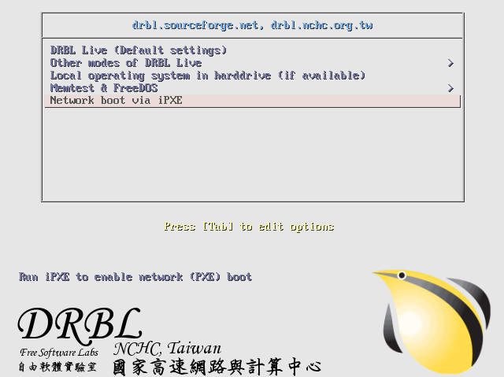
Clientes arrancando con DRBL

4. Bibliografía
[1] DRBL https://drbl.org/
[2] CloneZilla https://clonezilla.org/

